1-Amaliy ish.
1. mysql-installer-community-8.0.28.0.msi dasturini o’rnatish.

- MySQL installer dasturini o’zining rasmiy saytidan https://dev.mysql.com/downloads/installer/ yuklab olamiz:
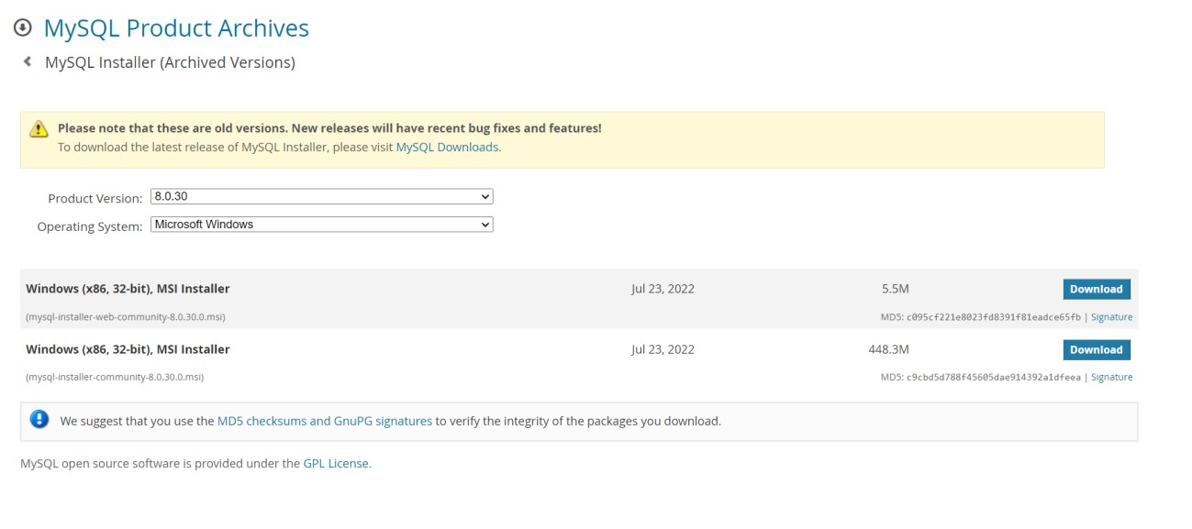
Kompyuter va tizimga qarab mos versiyasini yuklab olib ishga tushiramiz.
- Arxivdan chiqarib .exe faylini ishga tushiramiz.
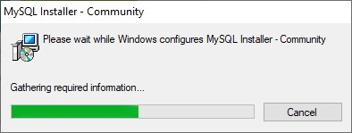

- Setup type oynasidan Full ni tanlab to’liq qo’shimcha dasturlari bilan o’rnatamiz.

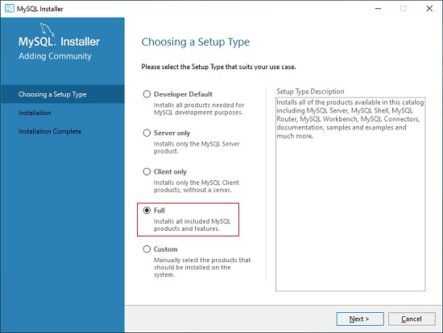
- “Check Requirements” oynasida “Execute” tugmasini bosib kompyuter ushbu dasturni qo’llab quvvatlashini tekshiramiz:

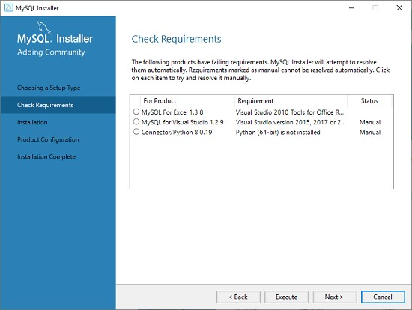

- Agar quyidagicha oyna chiqsa “YES” tugmasini bosib barcha kerakli qo’shimcha dasturlarni o’rnatamiz agar mavjud bo’lsa yangilaymiz.

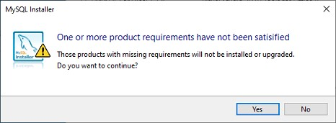

- “Execute” tugmasini bosib barcha dasturlarini o’rnatamiz:

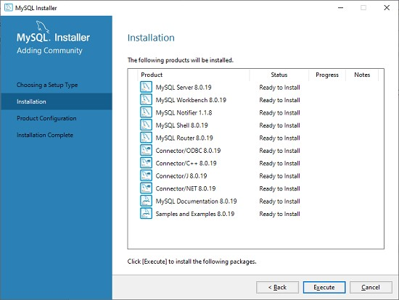
Kerakli narsalari o’rnatilgach quyidagicha chiqadi:
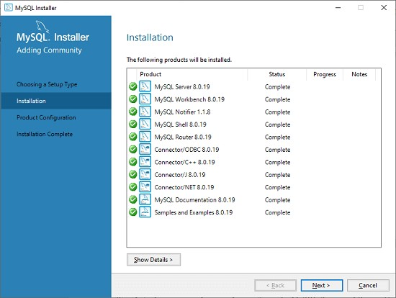
Undan keyingi oynada:

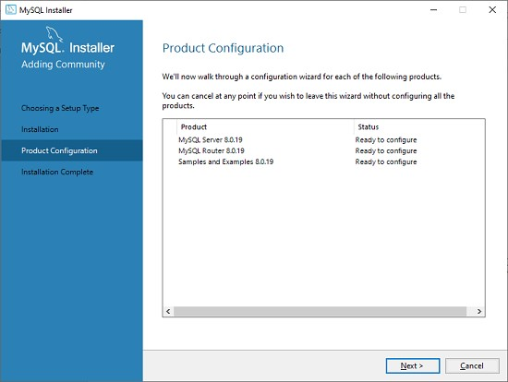
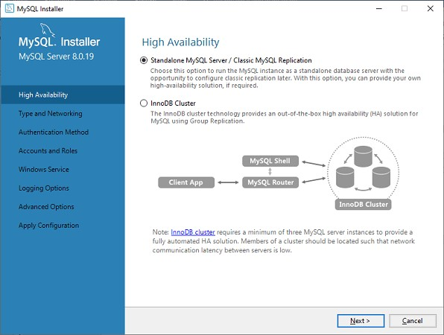
- Keyingi bosqich authentifikatsiya va parol qo’yish qismi:
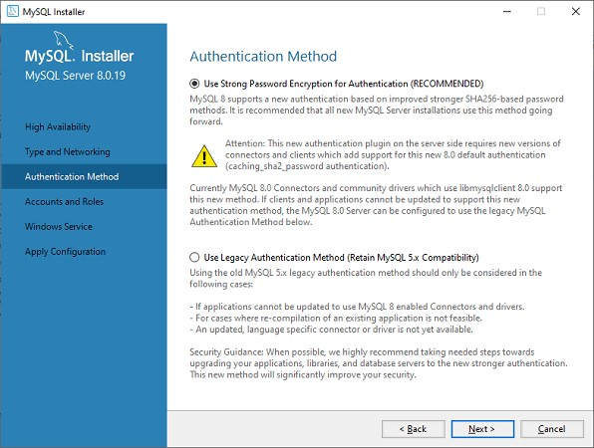
Bundan keyingi bosqichda root foydalanuvchi uchun parol qo’yiladi:
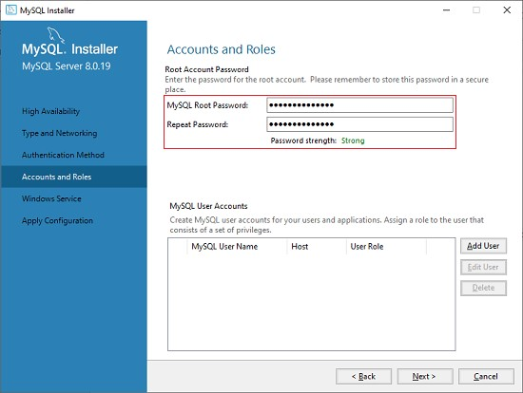
- Mysql server har doim ishlab turishi uchun bu qismiga tegmaymiz:
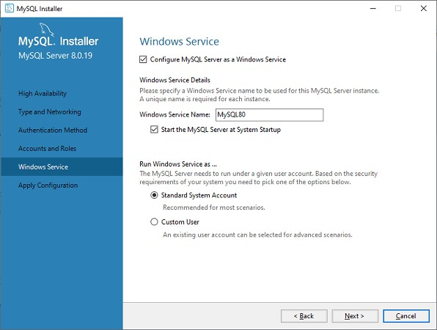

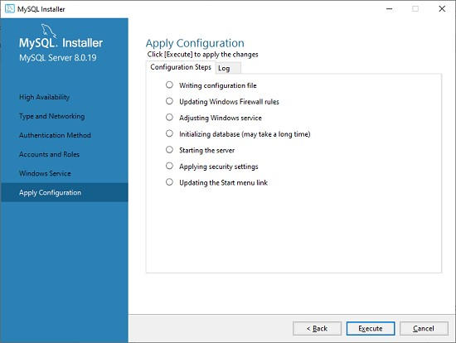

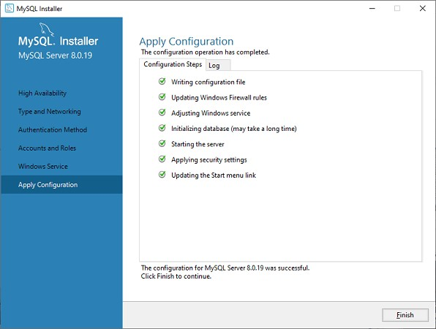

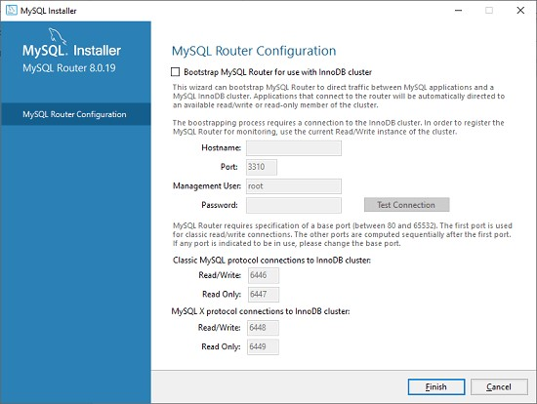

- Ulanishni tekshirib ko’ramiz:
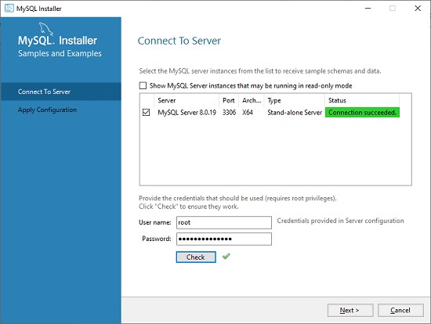

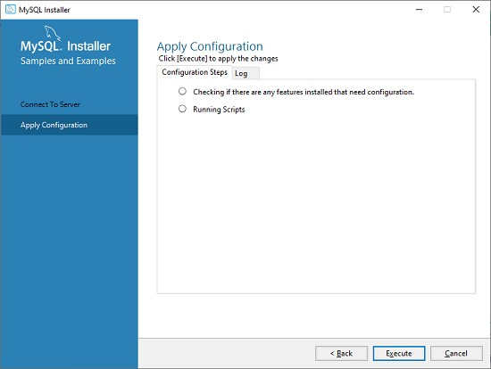

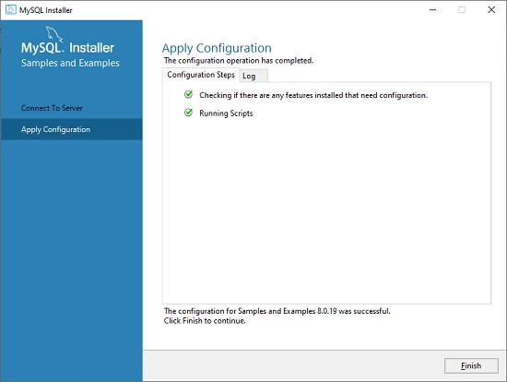

“Finish” tugmasini bossak:
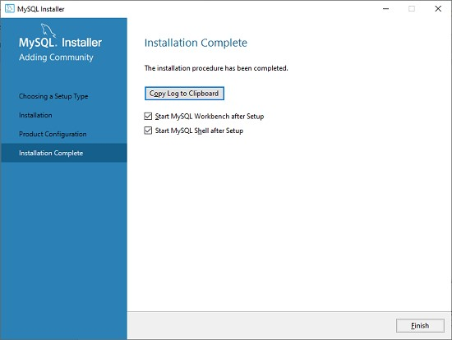

Nihoyat o’rnatish tugallanadi.
2- Laboratoriya ishi
Mavzu: Ma`lumotlar bazasini loyihalash. Mohiyat – aloqa diagrammasini qurish (ER modeli).
Ishdan maqsad: ma`limotlar bazasini loyihalash uchun mohiyat – aloqa modelini ishlab chiqish bo`yicha ko`nikmaga ega bo`lish.
Masalani qo`yilishi: ma`lumotlar bazasini lohiyalash va “Mohiyat–aloqa” modelini ishlab chiqish.
Uslubiy ko`rsatmalar: ma`lumotlar bazasini lohiyalash quyidagi tashkil etuvchilarini o`rganishni taqazo etadi. Ob`yektlar, ob`yekt xususiyatlari, bog`lanishlar (ob`yekt munosabatlari), vaqt oralig`i va hokazolar.
Bu yerda ma`lumotlar bazasini qurish sohasi sifatida “Avtosalon” olingan bo`lib, ma`lumotlar quyidagi ob`yektlarda saqlanadi:

1.1jadval. “Avtosalon” predmet sohasining ob`yektlari

№ | Ob`yektlar
1 | Etkazib beruvchilar
2 | Mashina turi
3 | Narxlar
4 | Xodimlar
5
5 | Omborxona

6
1.2jadval.

Etkazib beruvchi kompaniya xususiyatlari.
ID | Mahsulot_id | Etkazib beruvchilar | Keltirilgan sana | Miqdori | Etkazib berilgan narxi | Rangi
1 | S 250 | Autocity | 12.09.2022 | 5 | 678.000.000 | qora
2 | SLS | Autocity | 30.05.2022 | 2 | 700.000.000 | oq

3 | BMW x8 | Autocity | 25.04.2022 | 1 | 725.000.000 | kulrang

1.3jadval.
Mahsulotlar ob`yektining xususiyatlari.
ID | Mahsulot_t_id | Mahsulot nomi | miqdori | Ombodagi miqdori | Buyurtma miqdori | Saqlash muddati | Mahsulot narxi
1 | S 250 | Mersedes-bens | 5 | 1 | 3 | cheklanmagan | 700 mln
2 | SLS | Mersedes-bens | 2 | 0 | 1 | cheklanmagan | 750 mln

3 | BMW x8 | BMW | 2 | 0 | 1 | cheklanmagan | 725 mln

1.5jadval. Xodimlar ob`yektining xususiyatlari.
ID | F.I.Sh | Lavozimi | Telefon raqami | Manzili | Ish vaqti | Staji
1 | Aliqulov Aziz | Menejer | 93-134-23-45 | Yunusobod tumani | 8:00-18:00 | 4 yil
2 | Suyunov  Kamoliddin | Sotuvchi | 88-234-76-34 | Yunusobod tumani | 8:00-18:00 | 2 yil

1.6jadval.
Omborxona ob`yektining xususiyatlari.
ID | Mahsulot_id | Omborxona | Mahsulot keltirilgan sana | Mahsulot  miqdori |  | Saqlash  muddati
1 | S 250 | 1-ombor | 12.09.2022 |  | 5 | Cheklanmagan
2 | SLS | 2-ombor | 30.05.2022 |  | 2 | Cheklanmagan

Quyidagi rasmda aloqalar (ob`yektlar orasidagi munosabatlar)ning ko`rinishi keltirilgan
“Mohiyat – aloqa” modeli predmet sohani tashkil etuvchi uchta asosiy komponentalardan foydalanib quriladi: mohiyat, atribut, aloqa. Konstruktiv elementlar tarkibida “VAQT” tashkil etuvchisi faqat oshkormas holda ishtirok etishi mumkin. Modelda vaqt, yil, sana va shunga o`xshash atributlar bilan tasvirlanadi.

8

Narxi |  | Mahsulot turi |  | Mahsulotlar
Xodimlar Omborxona |  |  |  | Etkazib beruvchilar

1.1 rasm. “Avtosalon” obyektli modeli elementlari orasidagi ob`yektli munosabatlar.

Modelni quirishda “aloqa” mavjud ob`yektni, jarayonni yoki hodisani,

abstraksiyasi sifatida keladi. Atribut mahiyatni xarakterlaridan bo`lib, nom bilan belgilanib, birorta qiymatlar to`plamidan qiymatlar qabul qilinadi.
“Mohiyat – aloqa” modelidagi bog`lanishlarga, ikki mohiyat o`rtasidagi har bir bog`lanish turiga tegishli munosabatlarni kiritish zarur (binar, ternar.., n-nar).
Loyiha haqidagi axborot diagramma ko`rinishida rasmiylashtiriladi, buning uchun quyidagi belgilar kiritiladi: mohiyat turlari – to`rtburchak bilan, atributlar-ovallar bilan tasvirlanadi va ular mos mohiyatlar bilan yo`nalishsiz qirralar bilan bog`lanadi.
“Mohiyat – aloqa” modeli predmet sohani (PS) faqat aniq bir qismini akslantiradi. Bu holda uni lokal model deyiladi. PS haqida to`la axborotga ega bo`lish uchun uni etarli kengroq tekshirish zarur va oldingisini to`ldiradigan local modellar qurish kerak. Shundan so`ng lokal modellar birlashtirilib PS haqida bir butun kompozitsion tasvirga ega bo`lamiz.
Misol tariqasida supermarket PSining mohiya – aloqa modeli qurilgan.

9

1.2. rasm. Avtosalon predmet sohasi uchun mohiyat – aloqa modelini qurilishi

10

Bu model diagramma ko„rinishda bo„lib, unda quyidagi belgilashlar ishlatiladi.


Yordamida ob‟ektlar belgilanadi.Yordamida ob‟ekt atributlari belgilanadi. Ularob‟ektlar bilan yo„nalishsiz chiziqlar yordamida birlashtiriladi.Yordamida ob‟ektlar orasidagi aloqalarni belgilaymiz.Bunda birga ko„p bog„langan A va V orasida V ga qaratib

yo„nalgan yo„nalishli chiziq bilan ko„rsatiladi. Agar A va V

ob‟ektlar o„rtasida N:1 bog„lanish bo„lsa, strelka A ga qarab yo`naltiriladi.A va V orasida 1:1 bog„lanish bo„lsa, yo„nalishsiz chiziq bilan

bog„laymiz.A va V ob‟ektlar o„rtasida M: N bo„lsa, ularni ulovchi chiziq orqa li bog„lanadi.

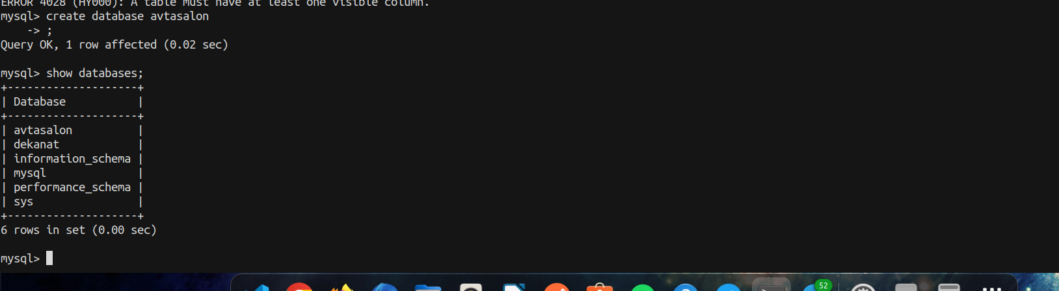
3 – Labaratoriya mashg’uloti
create database hossasi yani Ma’lumotlar bazasini yaratish
4

create table obyektlar (id int auto_increment primary key,mahsulotId varchar(10) not null,yetkazibberuvchilar varchar(30) not null, keltirilganSana date not null,miqdori int not null,narxi int not null,rangi varchar(15) not null);
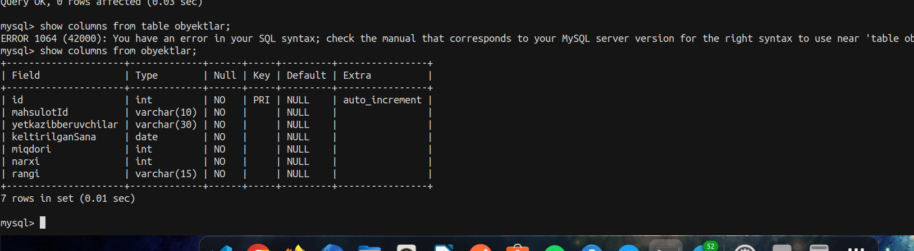

alter table obyektlar rename to kompaniya;

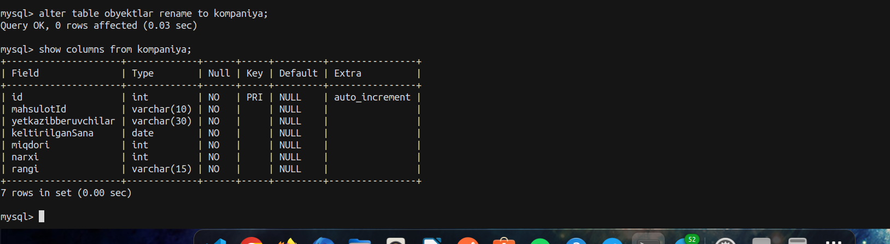

create table obyektlar (id int auto_increment primary key,mahsulotId varchar(10) not null,nomi varchar(100) not null, omboragiSoni int not null,miqdori int not null,narxi int not null,saqlanishMuddati varchar(15) not null);
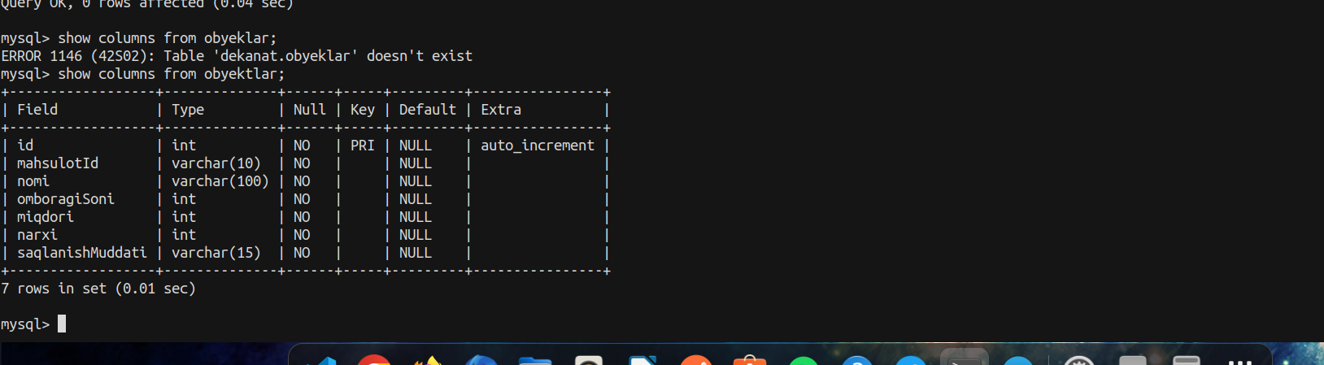
create table xodim (id int auto_increment primary key,fish varchar(100) not null,lavozim varchar(100) not null, telefon varchar(20) not null,manzil varchar(100) not null,ishvaqti varchar(50) not null,staj int not null);
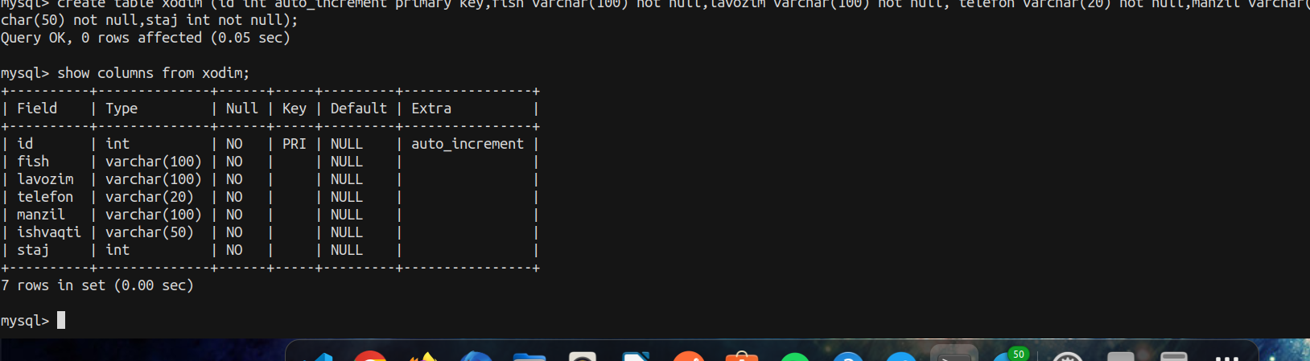
Query OK, 0 rows affected (0.05 sec)

create table ombor (id int auto_increment primary key,mahsulotId varchar(10) not null,omborxona varchar(100) not null, keltirilganSana date not null,miqdori int not null,saqlashMuddati int not null);
Query OK, 0 rows affected (0.03 sec)

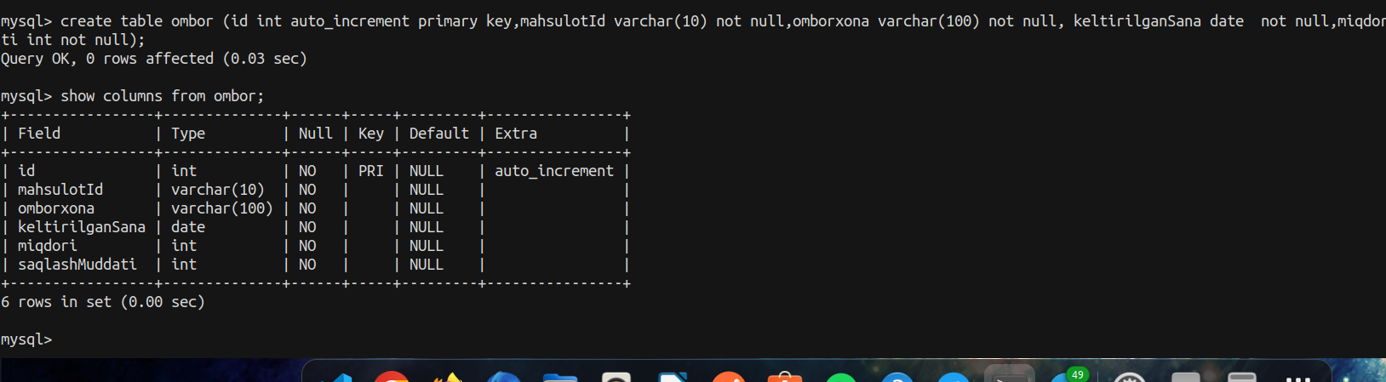
Xulosa
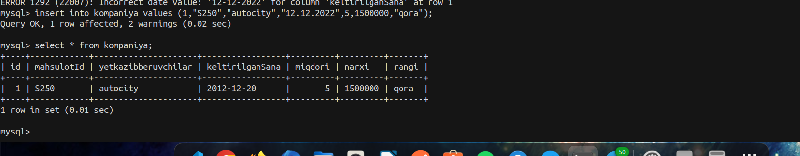
Men ushbu 3-chi labaratoriya ishida Avtosalon ma’lumotlar bazasini so`rovlar orqali yaratishni va so`rovlar orqali oddiy jarayonlarni bajarishni o`rgandim, hamda ko`nikmaga ega bo`ldim. DDL komandalaridan foydalanishni va shu orqali relyasion MB yaratish ko’nikmasini oldim.
4-labaratoriya Ishi
Mavzu: Ma’lumotlarni tanlash va ular ustida amallar
insert into kompaniya values (1,"S250","autocity","12.12.2022",5,1500000,"qora");
select * from kompaniya;
kompaniya degan tableni id 2 ga teng bo’lgan fieldiga o’zgartirish kiritayapman.
update kompaniya set id = 3 where id= 2;

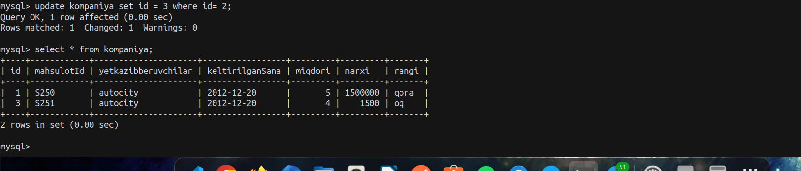
delete from buyrug’ini har doim birorta shart bilan birga ishlatiladi va bu sizga kerakli foydani olib keladi.
Delete from kompaniya desak kompaniya table bo’shatiladi

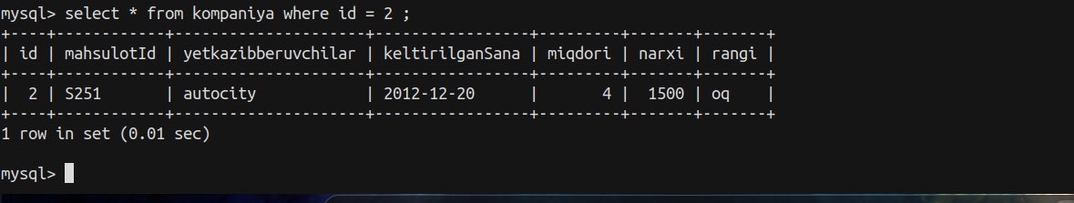
delete from kompaniya where id = 2; id si 200 bo’lgan fieldni o’chirib yuboradi
where kalit so’zi bilan esa kerakli shartni bera olamiz
select * from kompaniya where id = 2 ;
Xulosa
DML(Data Manipulation Language) – ma'lumotlarni manipulyatsiya qiluvchi operatorlar yig'indisi guruhi. Istalgan vaqtda jadval ichida qanday ma'lumotlar saqlanayotganini aniqlovchi operatorlar.
5-amaliy ish
AND va OR operatorlarini ishlatish
and operatori
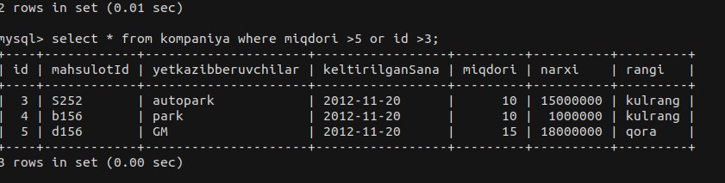
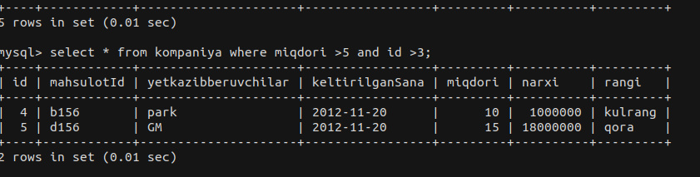
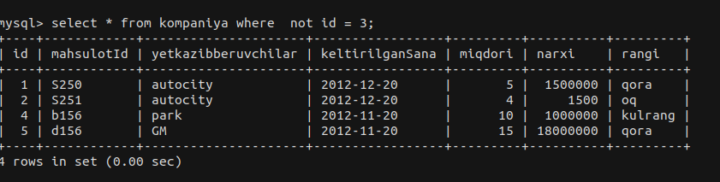
Or operatori
NOT operatori
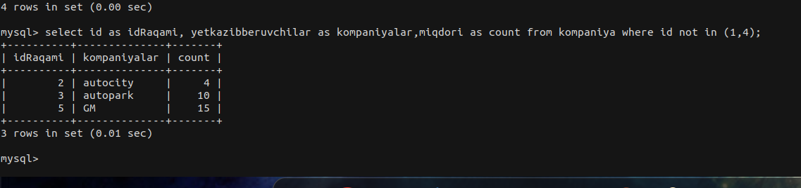
In operatori

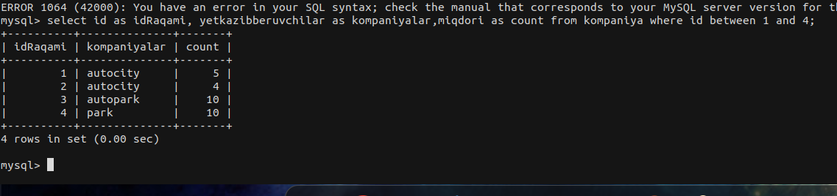
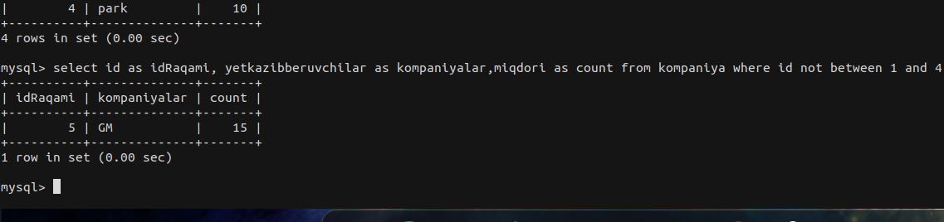
Beetween opratori

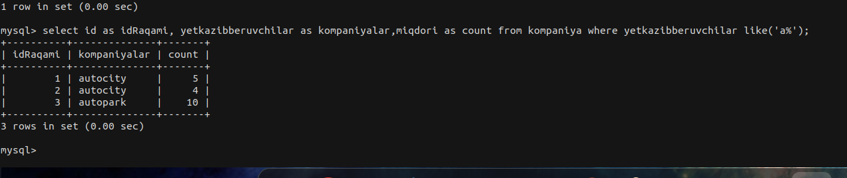
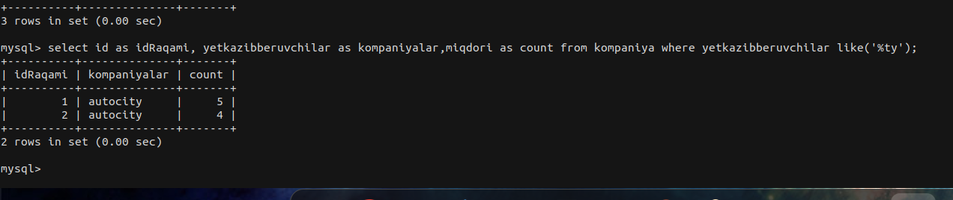
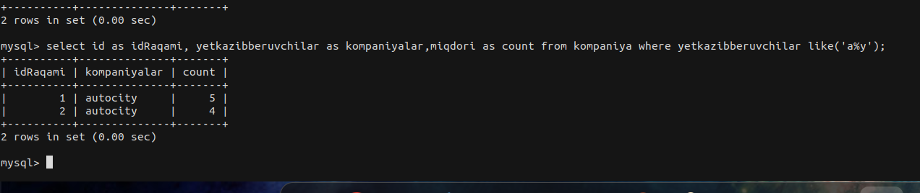
Like operatoriga misollar

